ОТЧЕТ
о реализации проекта инициативного бюджетирования

- Наименование поселения, муниципального района или городского округа, на территории которого реализовывался проект инициативного бюджетирования: Пролетарское сельское поселение Кореновского района.
- Название проекта инициативного бюджетирования: Благоустройство территории детской игровой площадки в х. Бабиче-Кореновском (приобретение, доставка, установка скамеек).
- Даты начала и окончания реализации проекта инициативного бюджетирования: с 29.09.2021г. по 30.10.2021г.
Сведения о выполненных работах, оказанных услугах, закупленных товарах в рамках реализации проекта инициативного бюджетирования:
- В соответствии с муниципальным контрактом № 63 от 29.09.2021г., заключённым Администрацией Пролетарского сельского поселения Кореновского района с ООО «Уют», приобретены уличные скамейки.
_________________________________________________________________________________________________
(описание произведенной закупки с указанием товаров, работ, услуг, выполненных (закупленных) в соответствии с предметом муниципального контракта, результатов выполнения таких работ (услуг),
Общество с ограниченной ответственностью «Уют»: 347913, Ростовская область, г. Таганрог, ул. Менделеева, 18 кв. 33
__________________________________________________________________________________________________________________________________________
информации о поставщике (подрядчике, исполнителе) муниципального контракта)
- Количество граждан, принявших трудовое участие в реализации проекта бюджетирования - 2 человек.
- Описание работ, выполненных гражданами в рамках их трудового участия в реализации проекта инициативного бюджетирования: Гражданами выполнялись работы по установке скамеек.
- Сведения об осуществленных физическими и (или) юридическими лицами, индивидуальными предпринимателями мероприятиях в рамках их участия в нефинансовой форме в реализации проекта инициативного бюджетирования: Нет
Сведения о поступлении и расходовании средств областного бюджета, местного бюджета, средств физических и (или) юридических лиц, индивидуальных предпринимателей:
Запланированный объем средств, необходимых для реализации проекта | Объем средств краевого бюджета, направленных на реализацию проекта | Объем собственных средств местного бюджета, направленных на реализацию проекта | Объем средств физических лиц, поступивших в местный бюджет | Объем средств юридических лиц, индивидуальных предпринимателей, поступивших в местный бюджет | Итоговая стоимость проекта после осуществления закупки товаров, работ и услуг | Причины отклонения от запланирован-ной стоимости проекта
21,0 | 0,0 | 20,0 | 0,0 | 0,0 | 21,0 | -

- Иная информация о реализации проекта инициативного бюджетирования: Нет

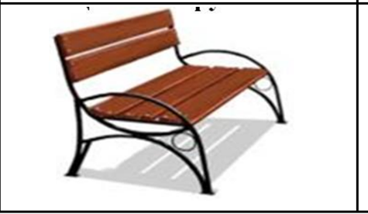

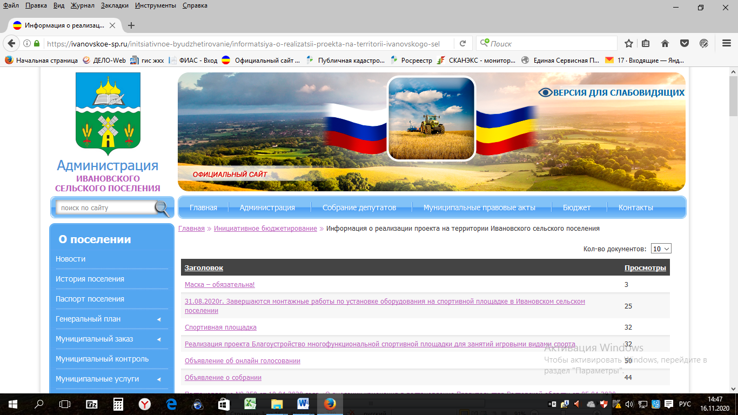

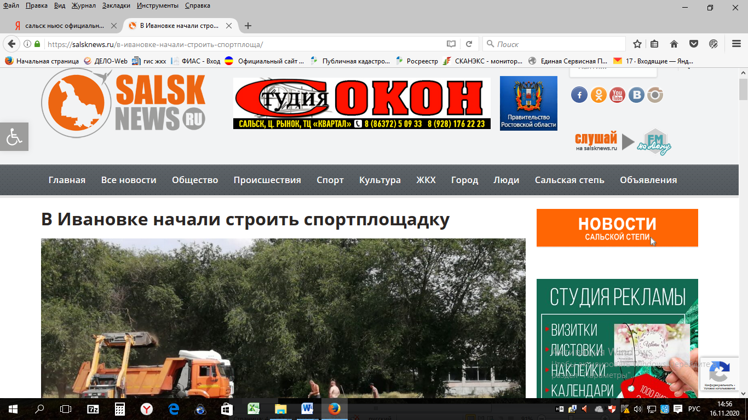

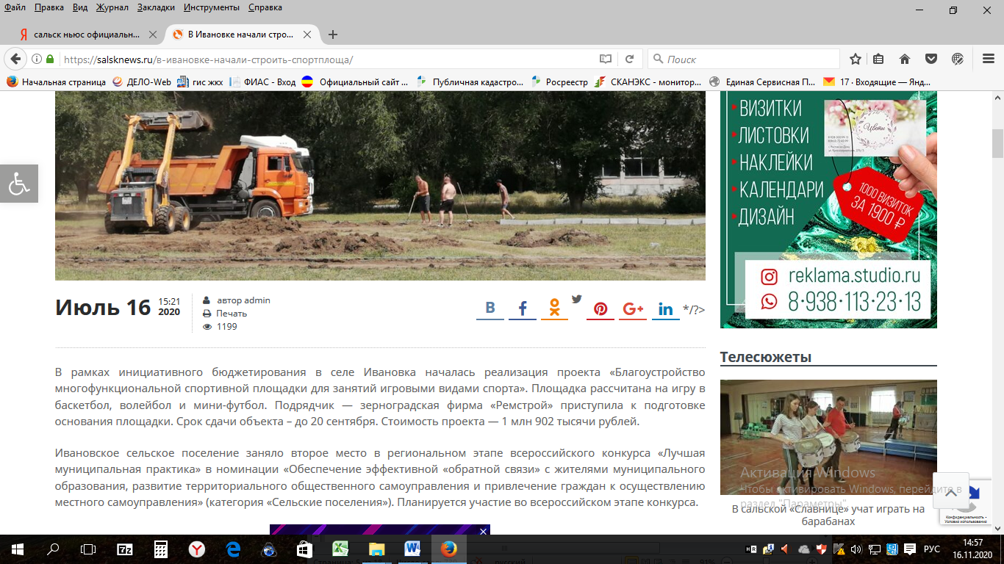

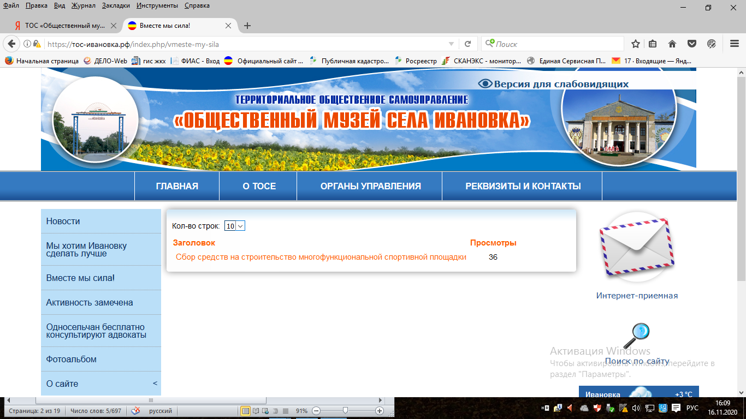

Этапы строительства площадки.

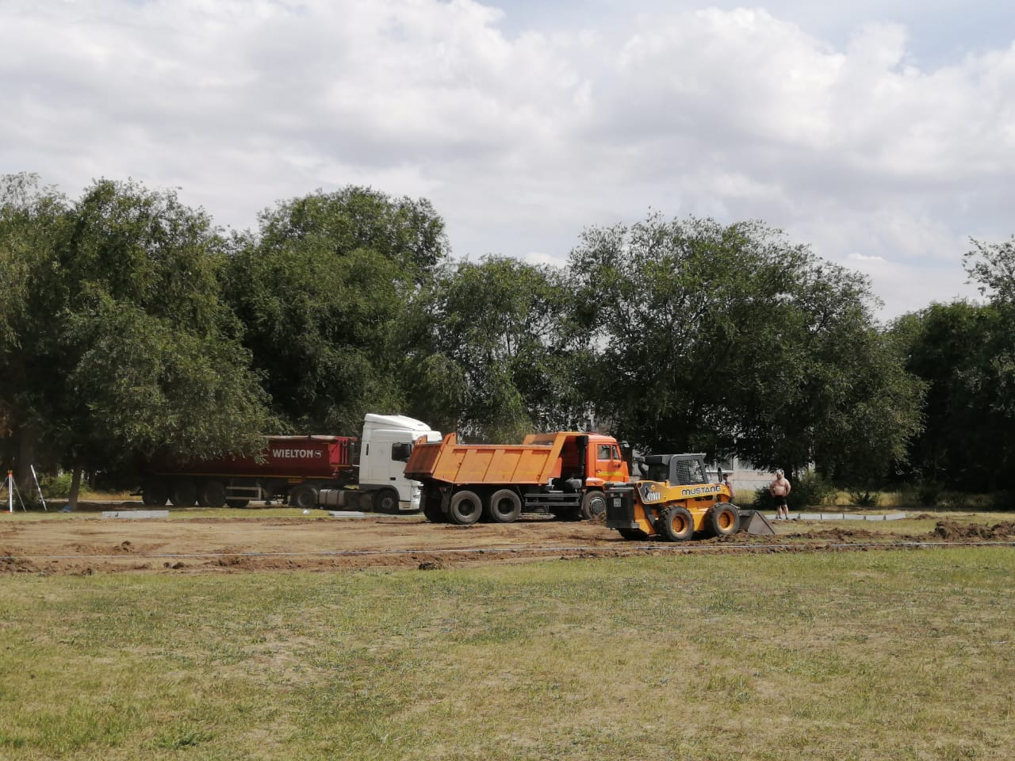

Разработка грунта.

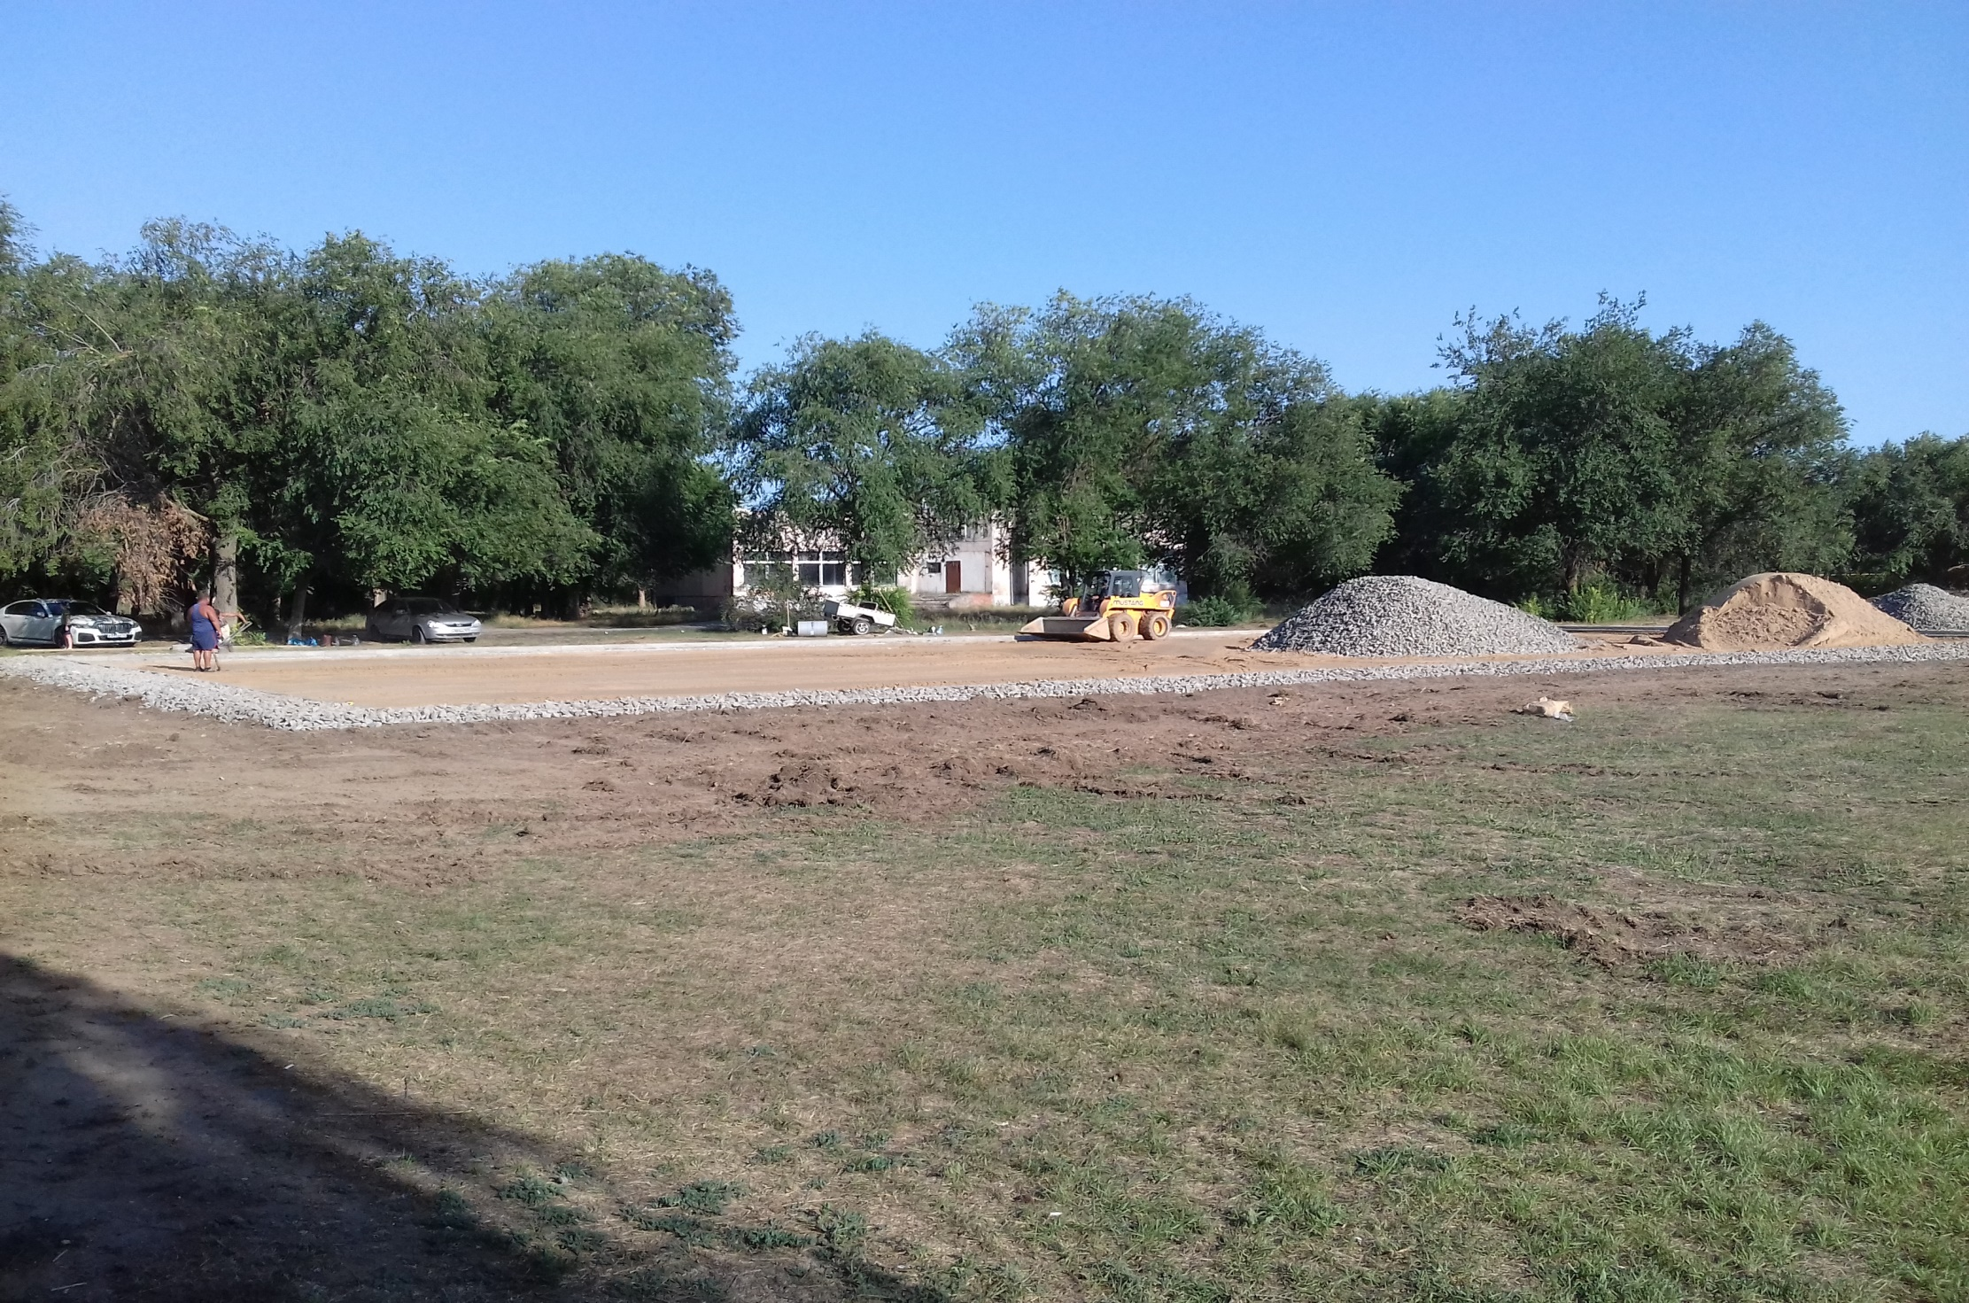
Устройство покрытия из щебня по периметру площадки.
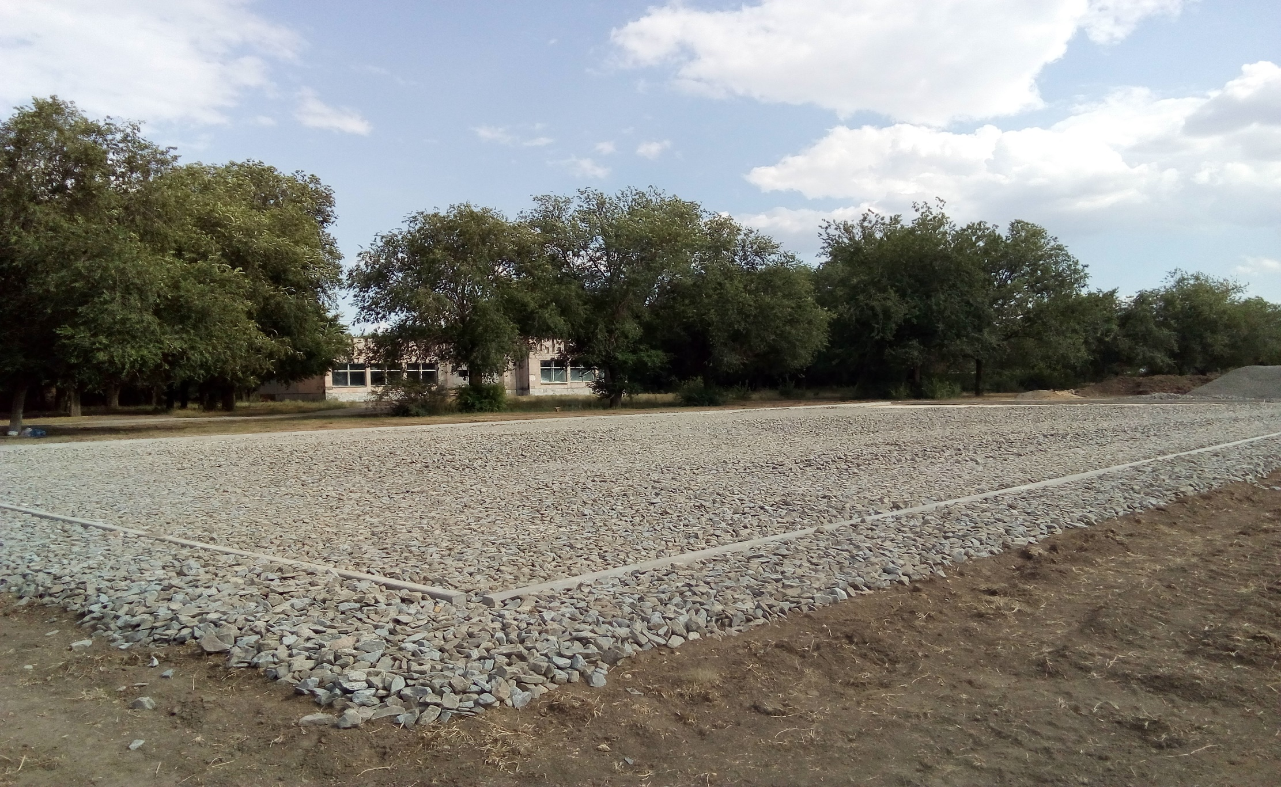

Устройство покрытия спортивной площадки щебнем.

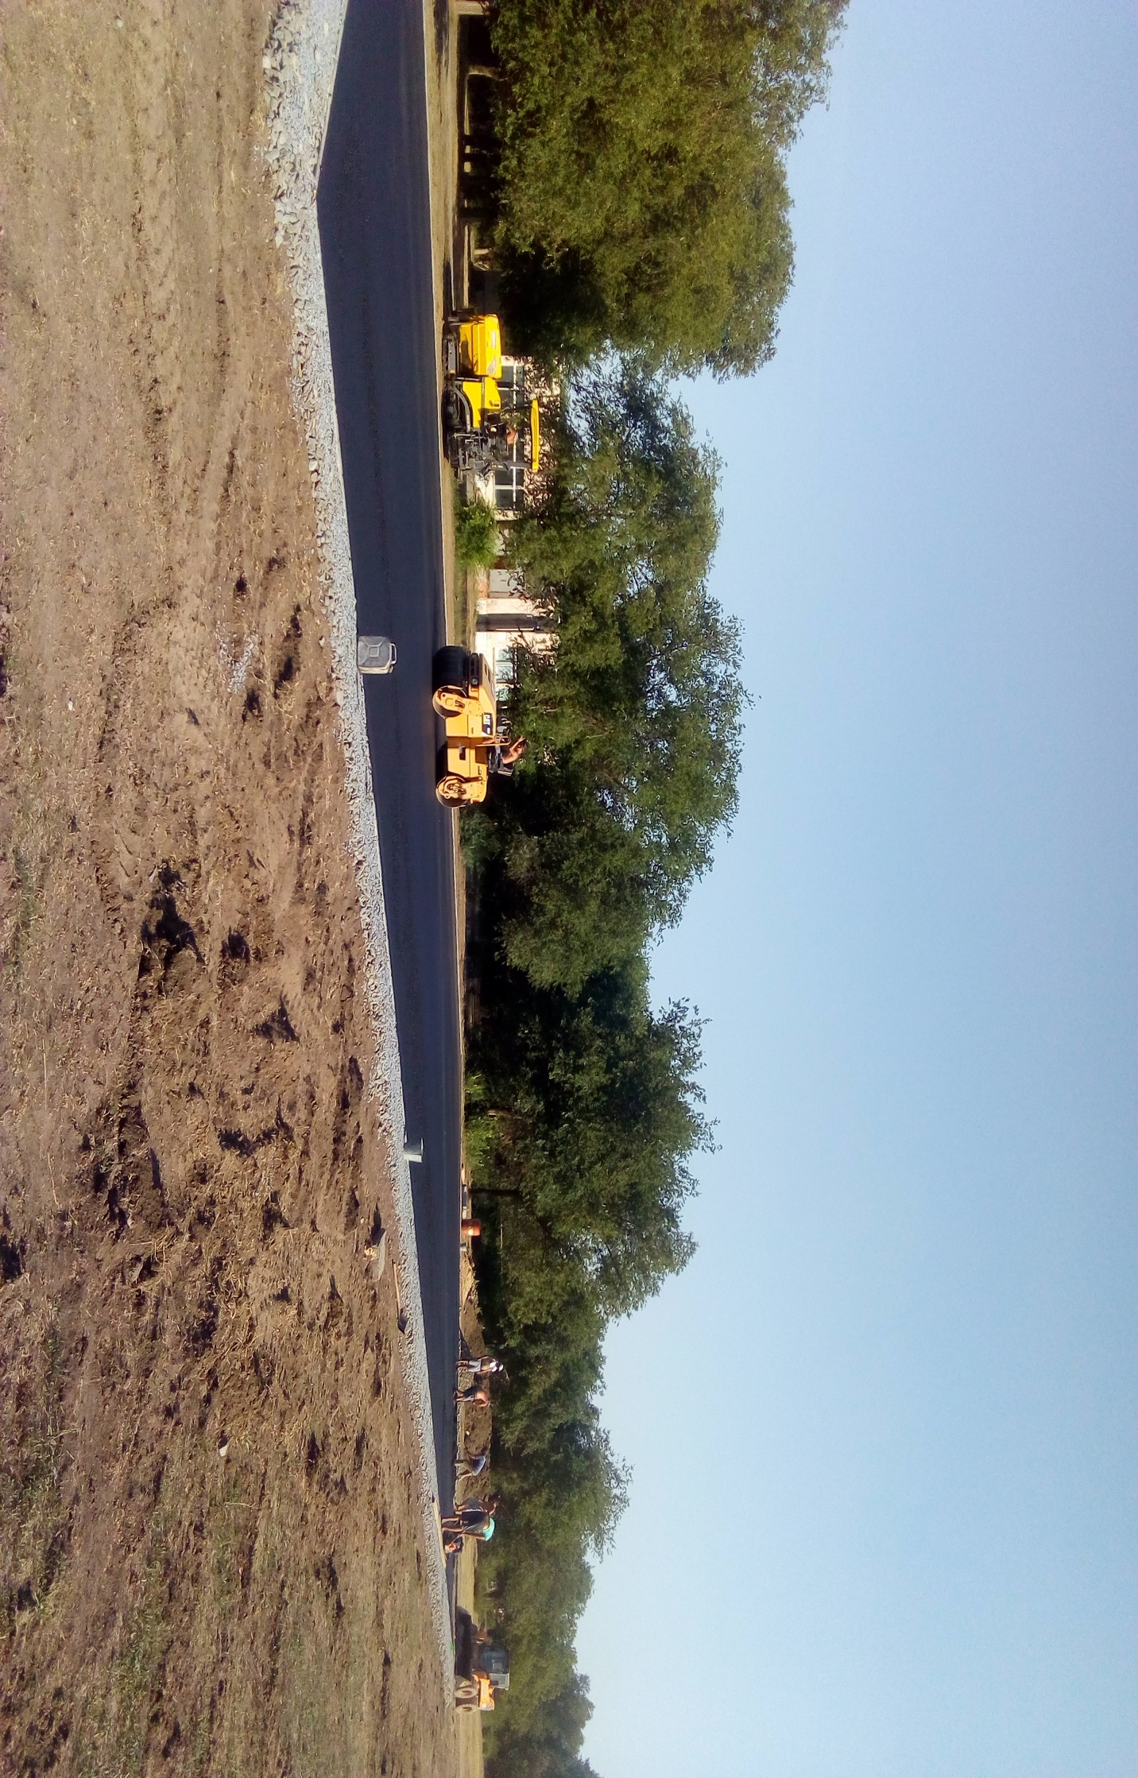
Устройство асфальто-бетонного покрытия спортивной площадки.
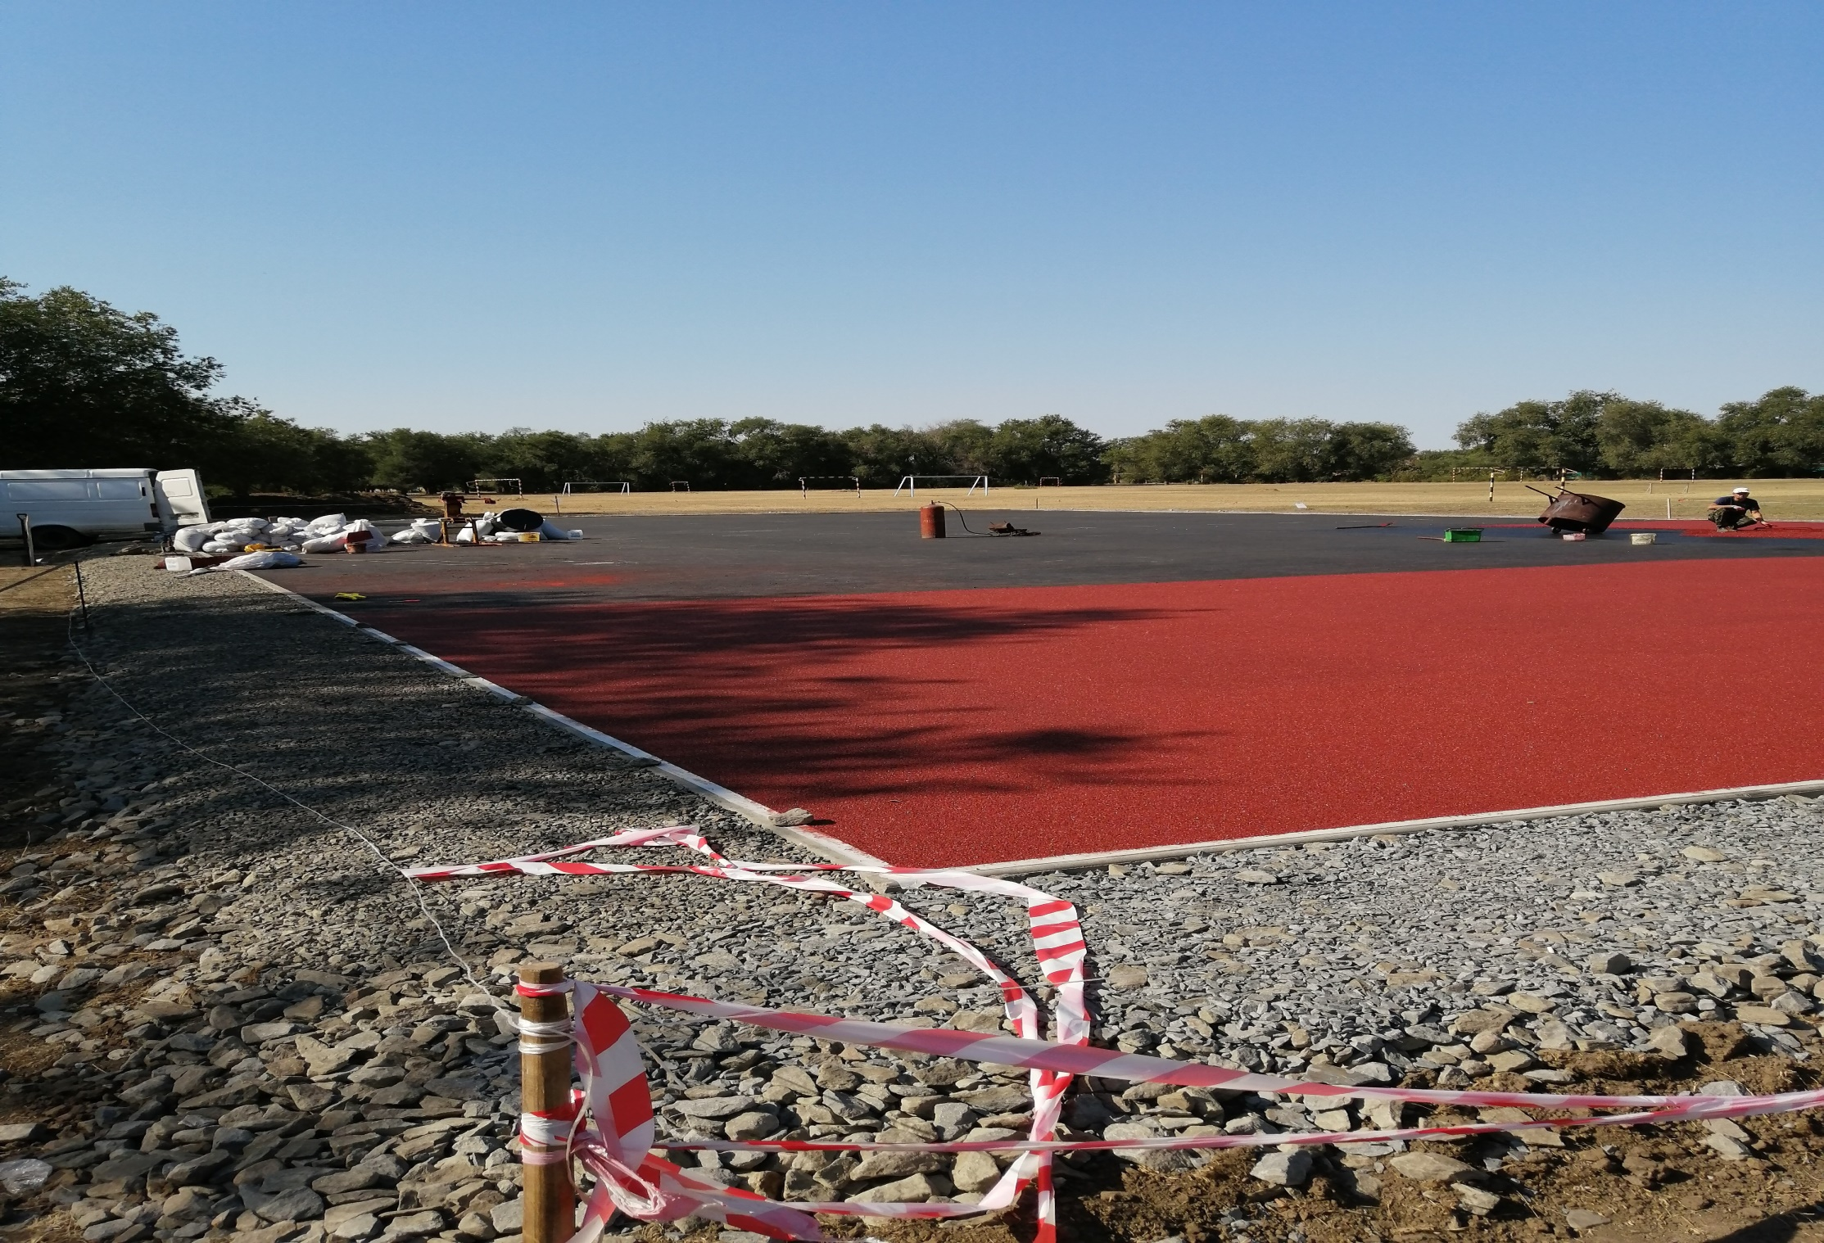
Устройство покрытия бесшовного эпоксидно-каучукового. Покрытие наливное резиновое Торнадо-Практик.
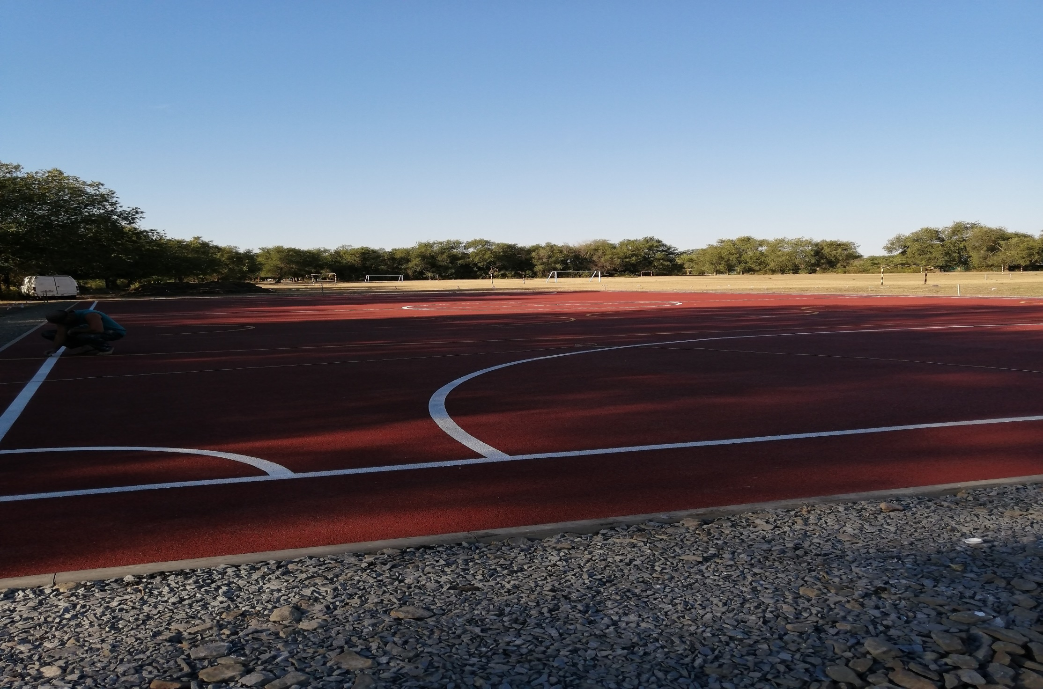
Выполнение разметки спортивной площадки.

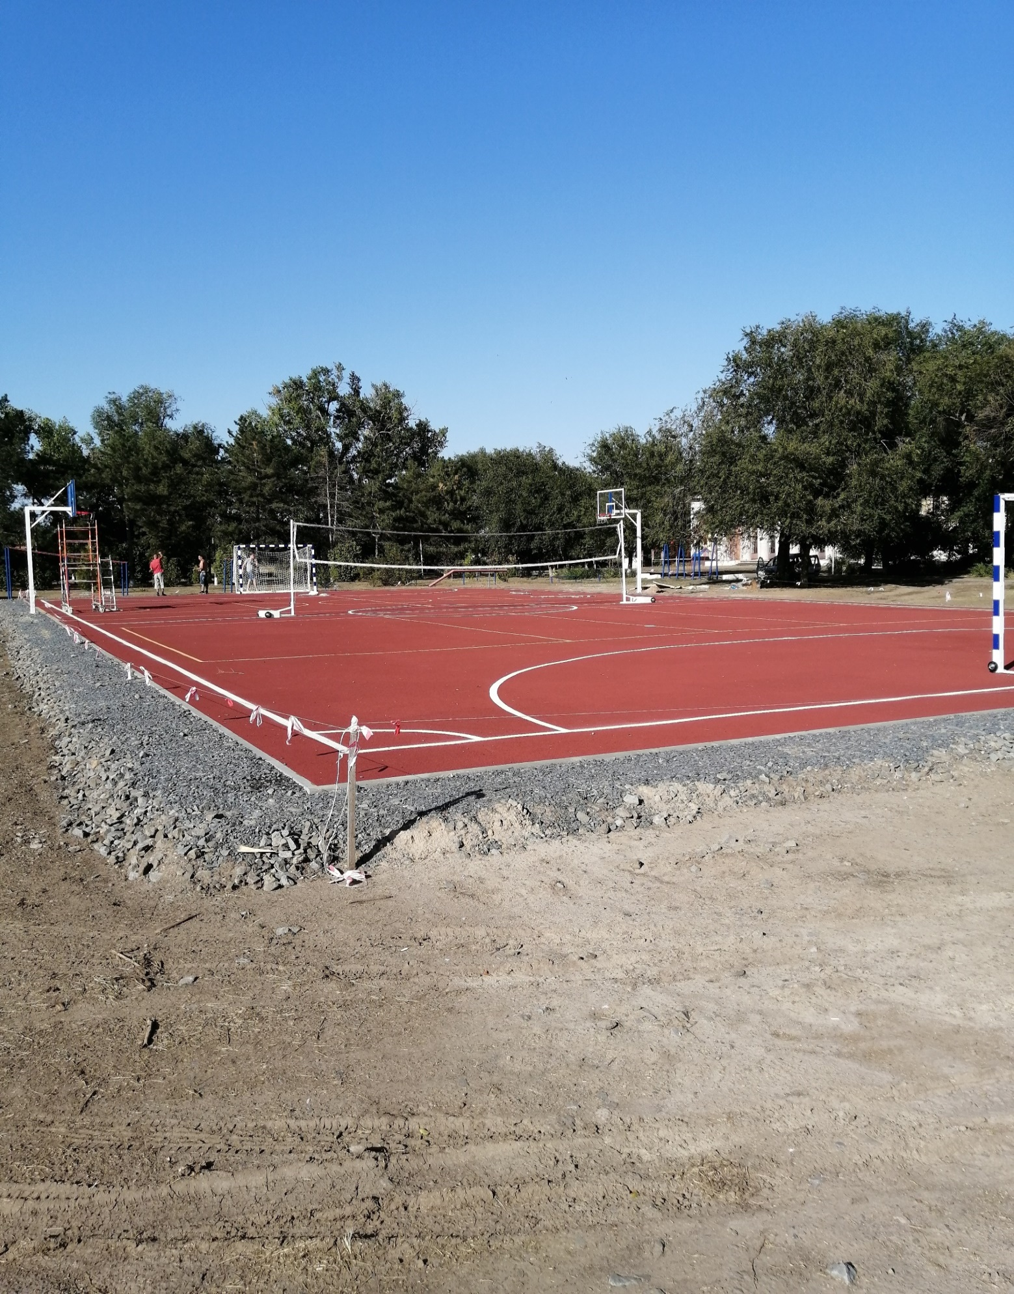

Сборка спортинвентаря.
Завершение работ по благоустройству многофункциональной спортивной площадки.

Участие граждан и юридических лиц в реализации проекта инициативного бюджетирования.

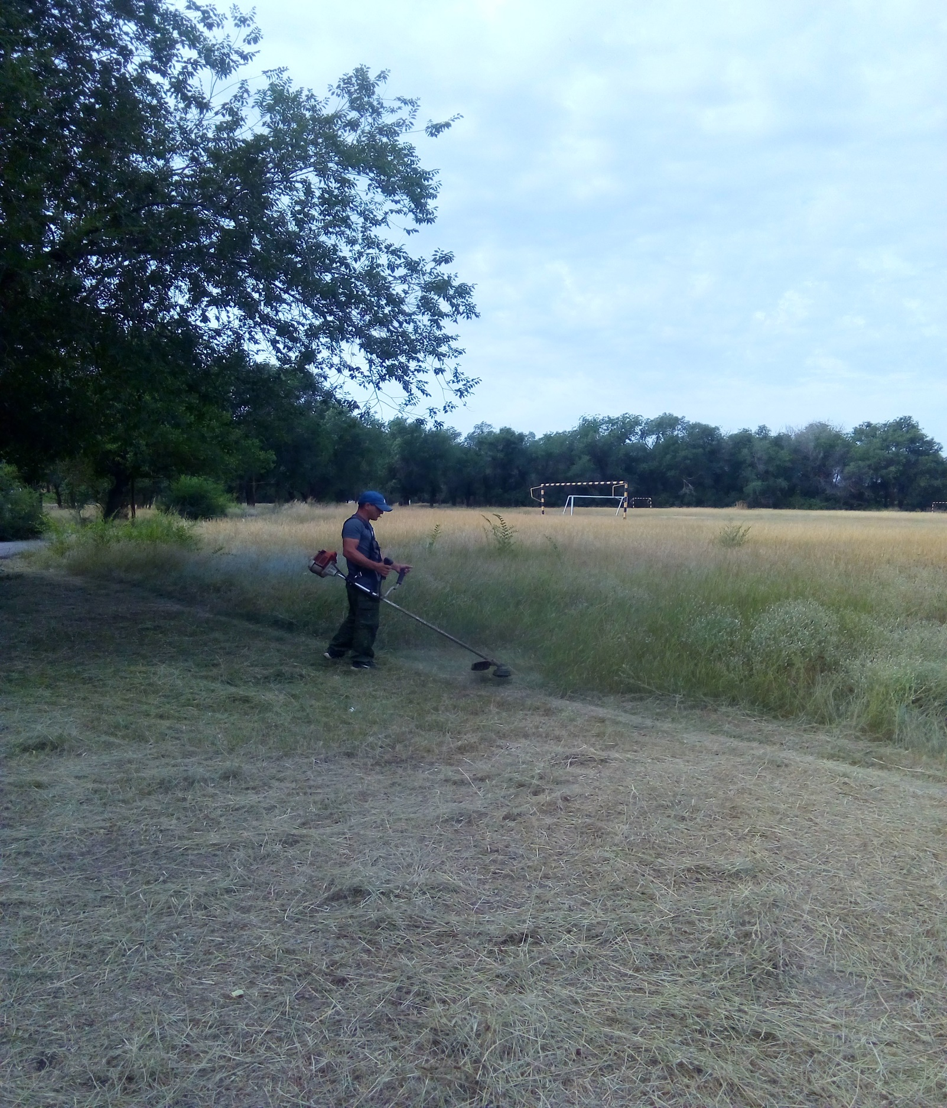

Скашивание сорной растительности на территории для строительства спортивной площадки.
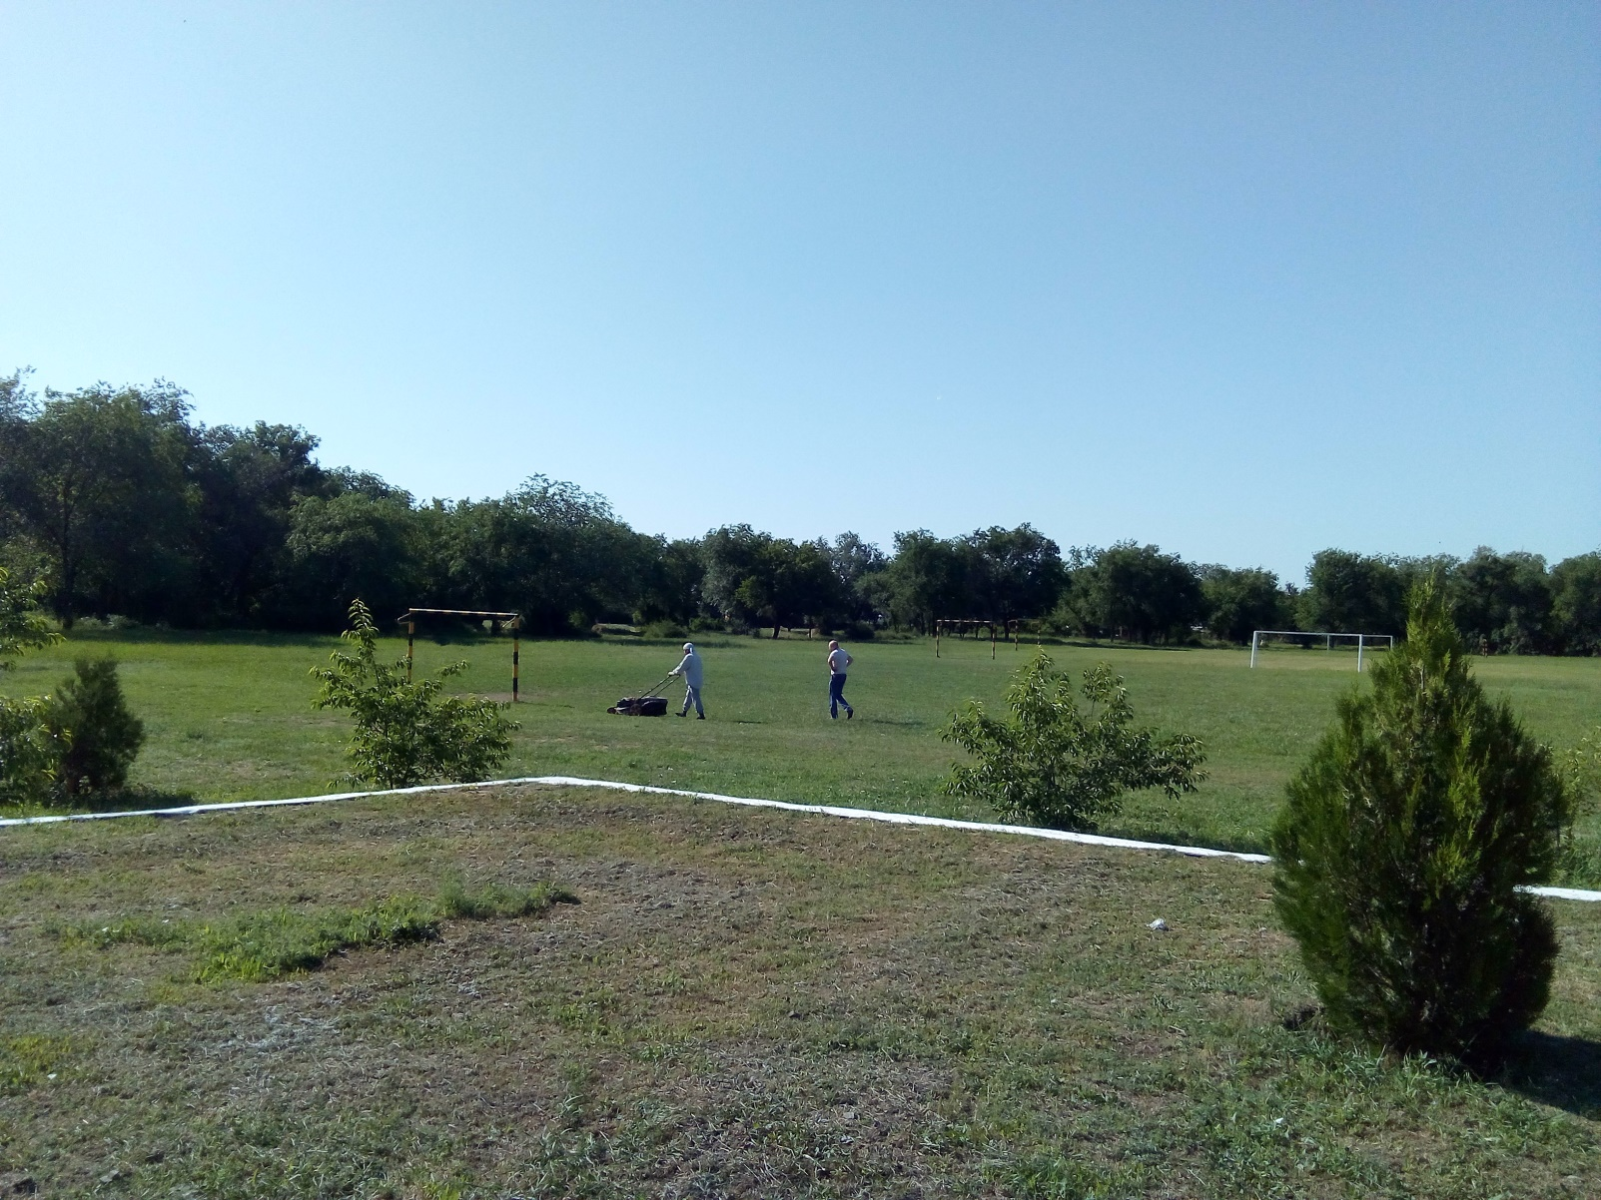

Скашивание сорной растительности на прилегающей территории для строительства спортивной площадки.

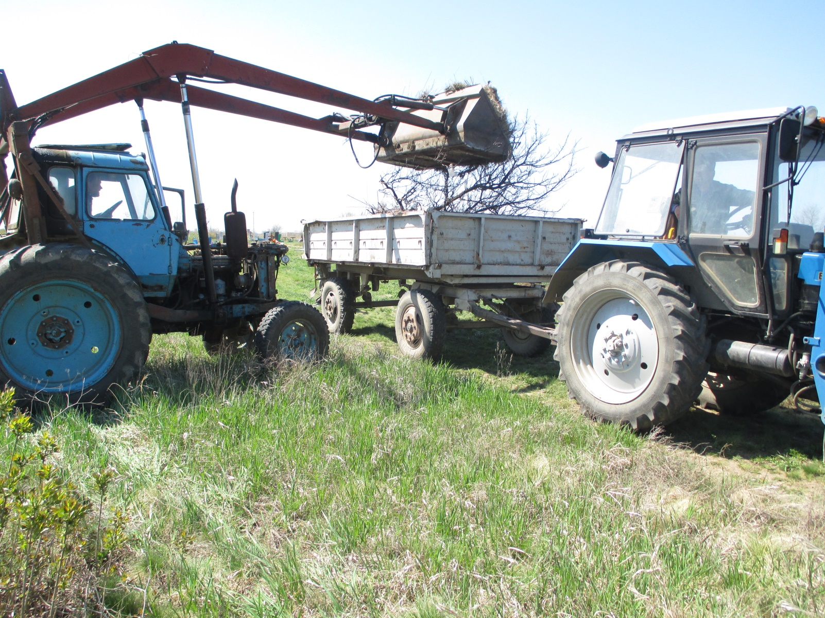

Погрузка сорной растительности и спиленных веток.
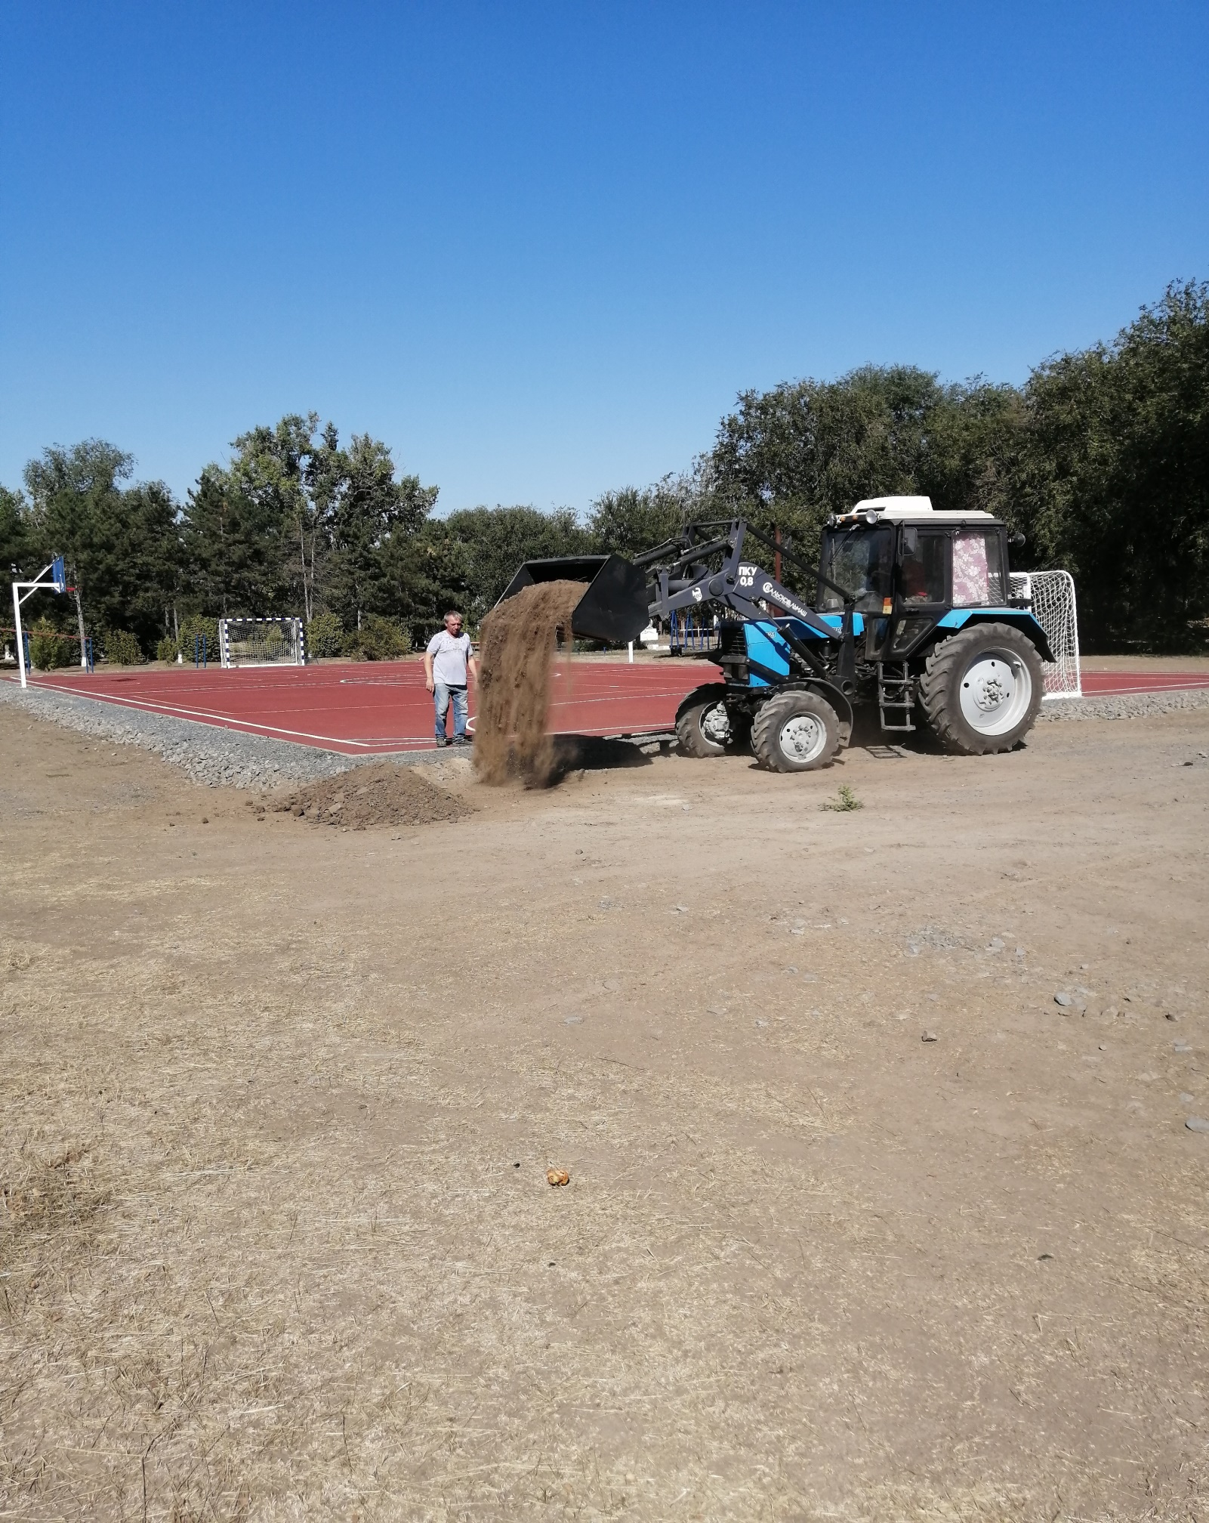

Подвоз и подсыпка грунта по периметру спортивной площадки.

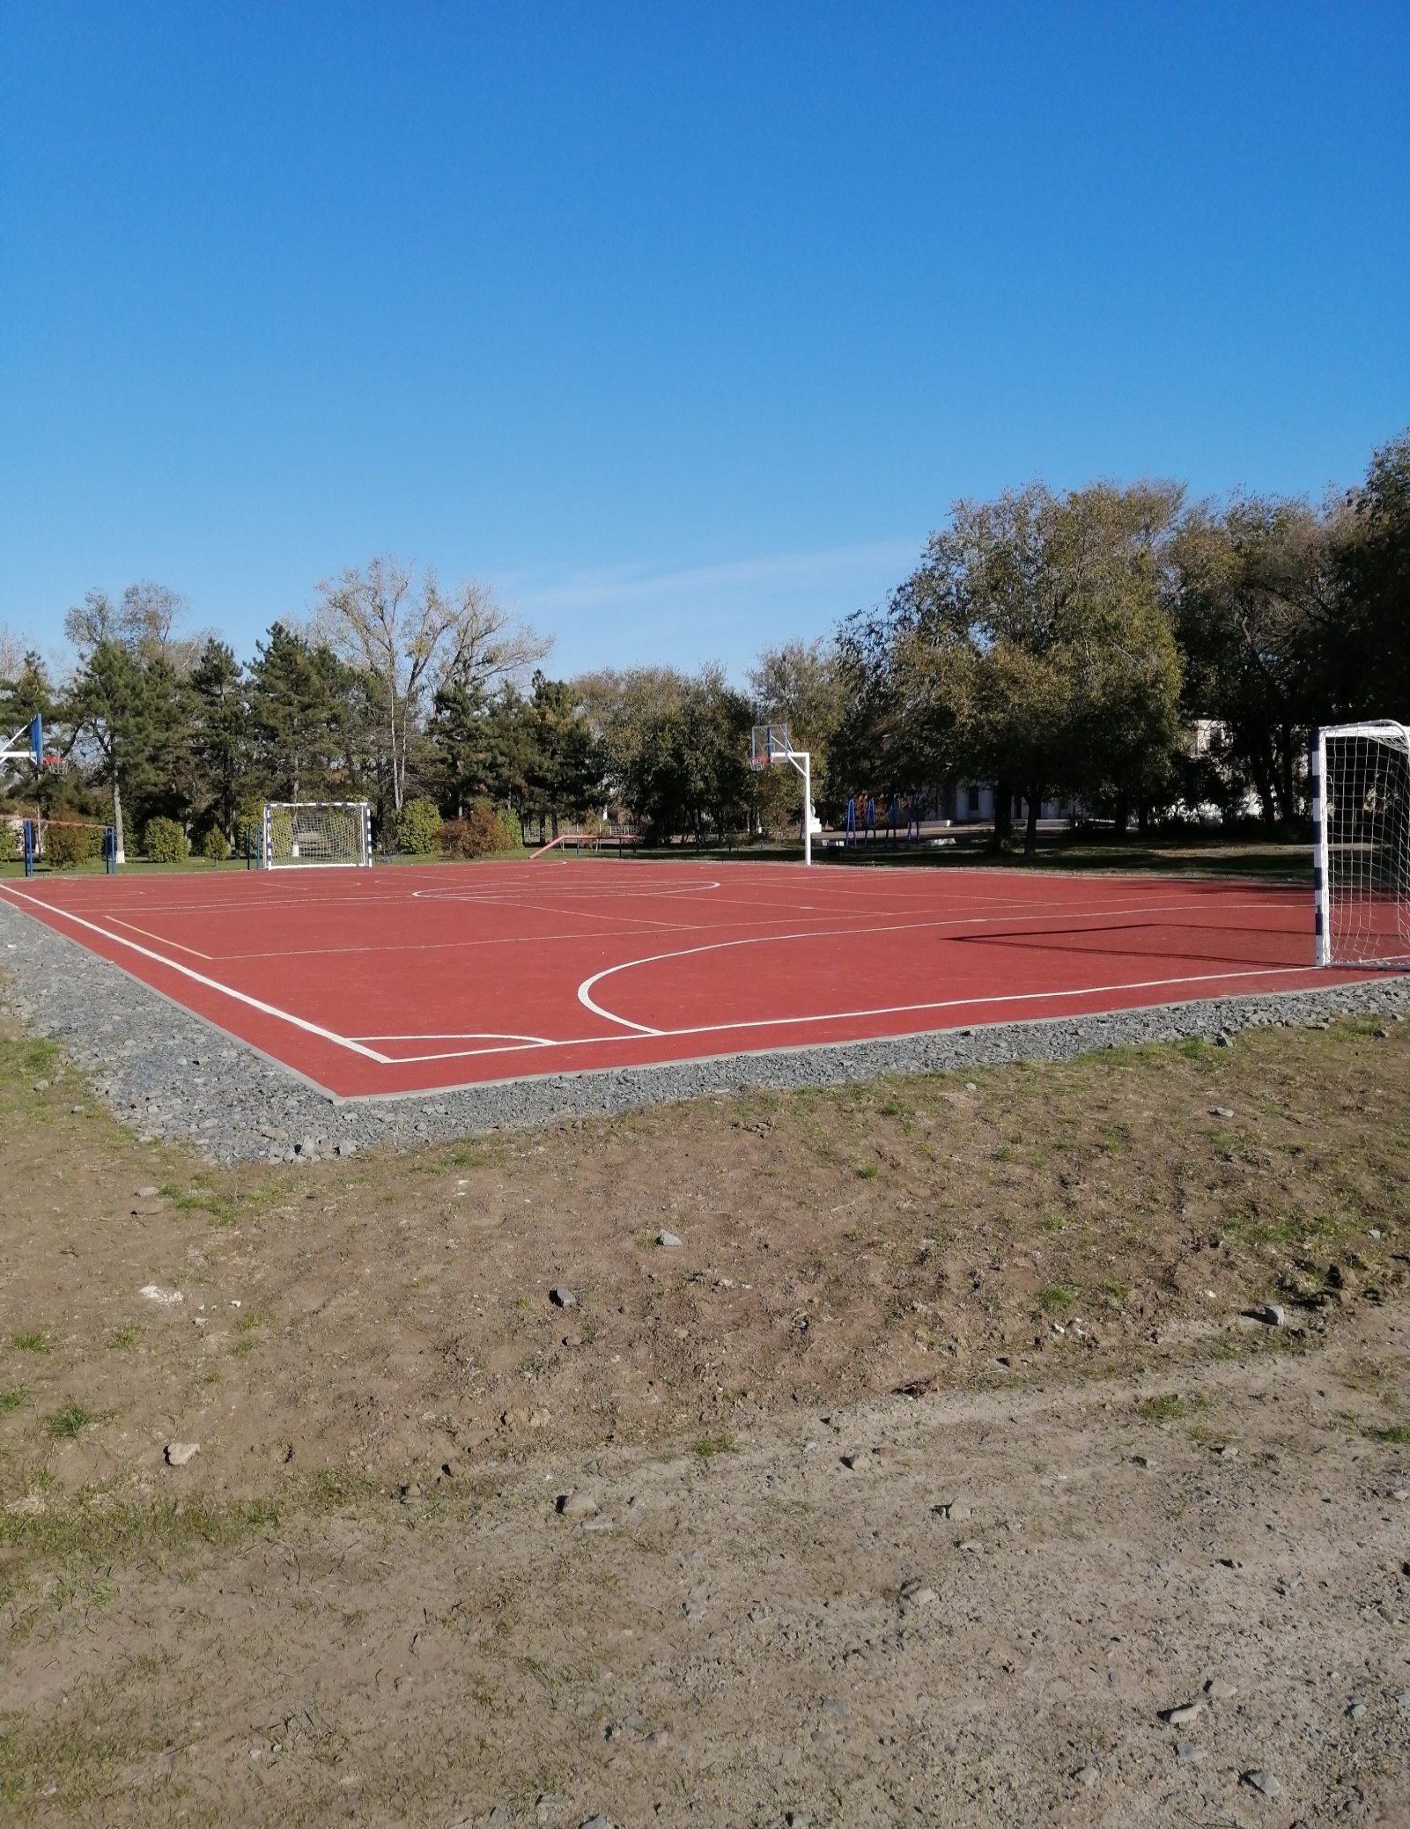Работы по благоустройству по благоустройству многофункциональной спортивной площадки завершены.

